**Enota 14: Izbira končnega življenjskega varstva in paliativne oskrbe**

Vaja 2: Bolnik kot aktivna stranka v paliativni oskrbi

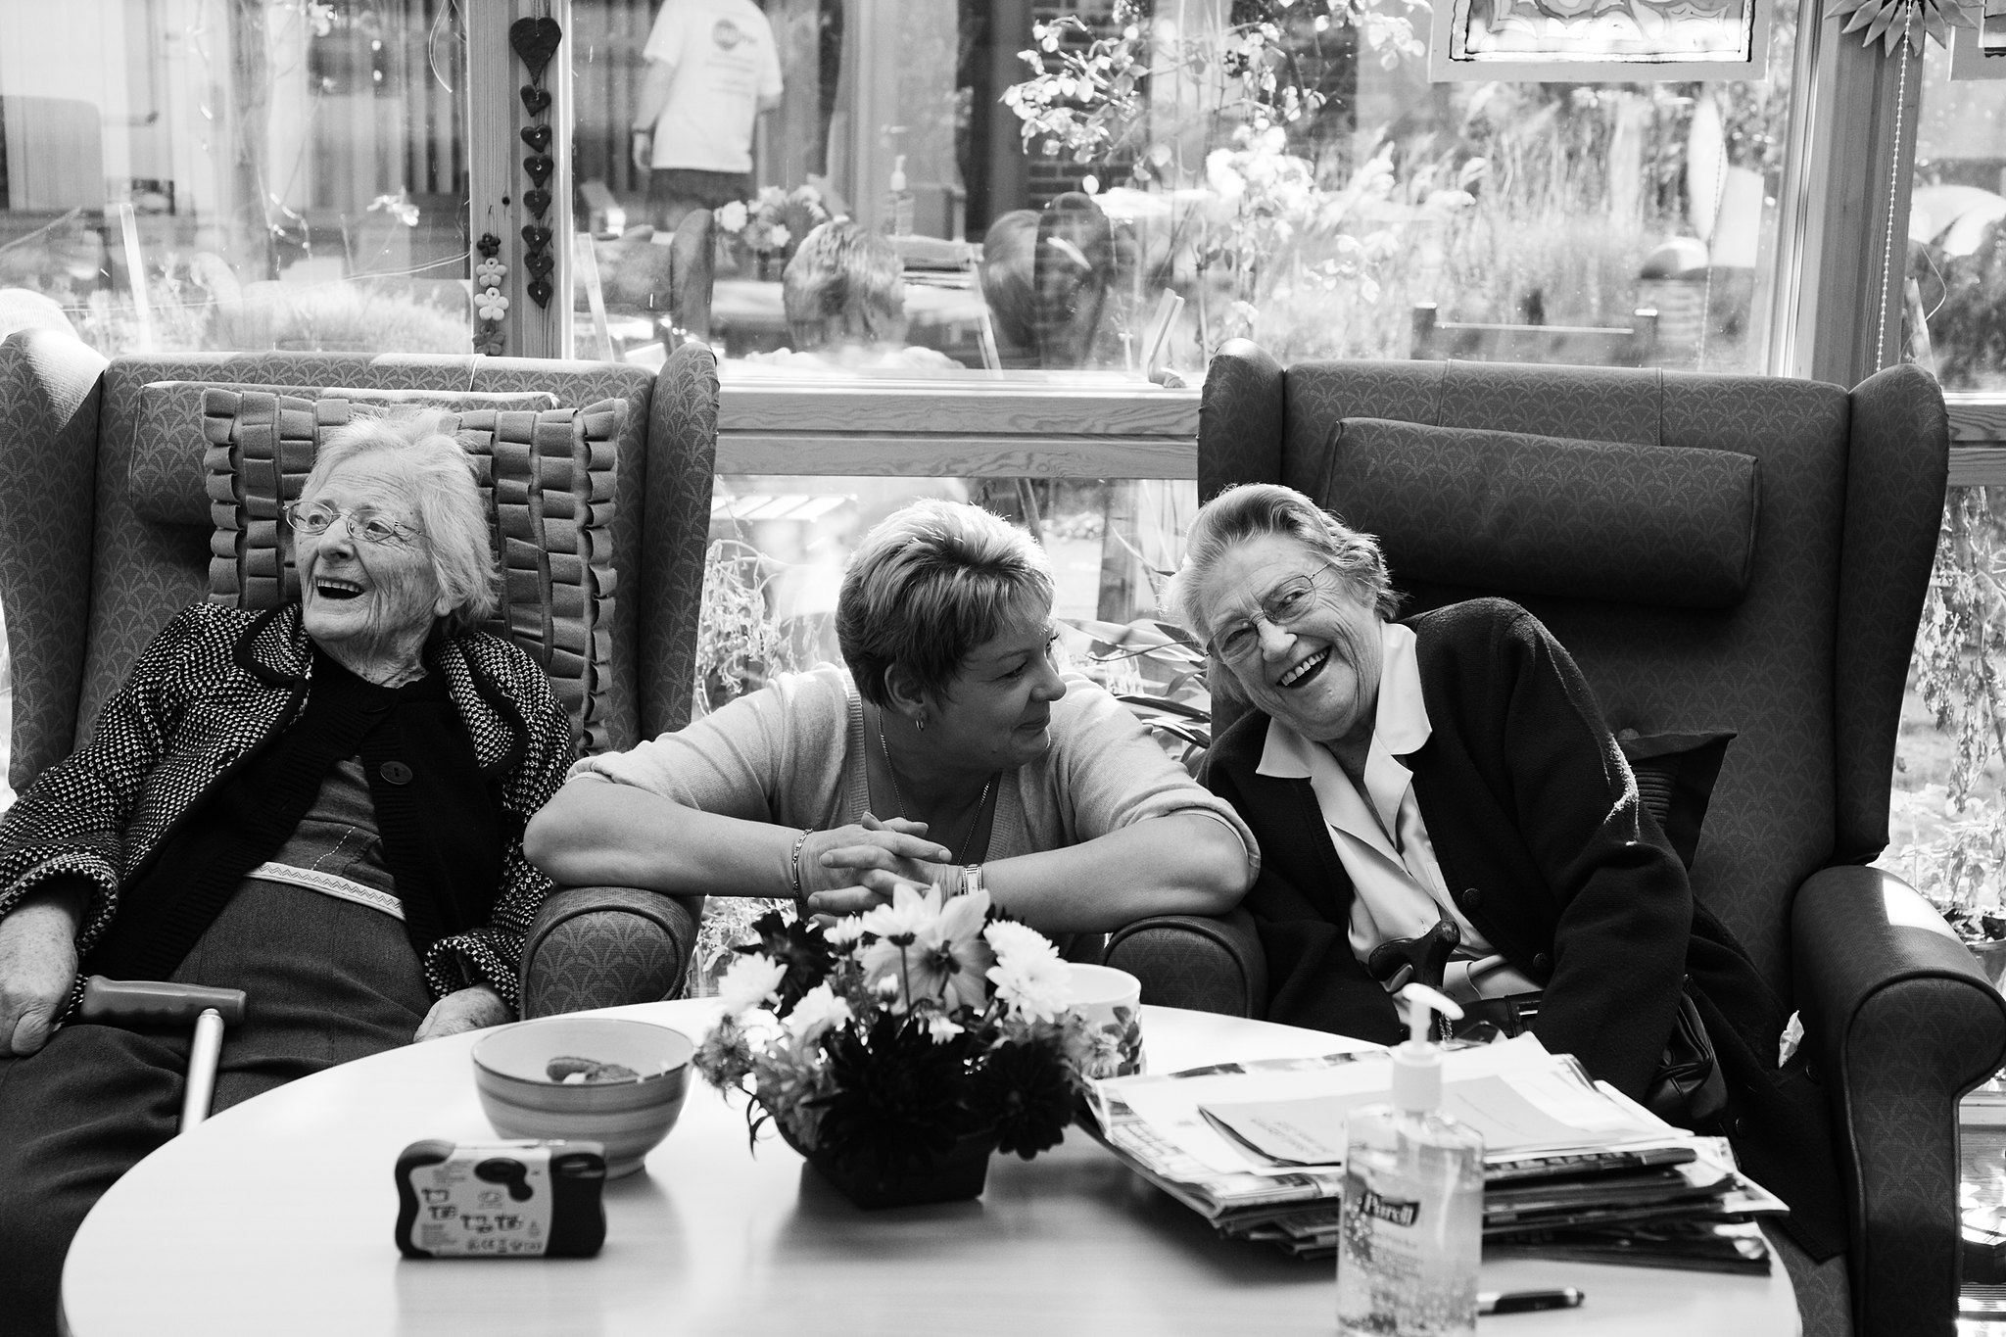

## Dejavnost 2: Moje skrbi glede paliativne oskrbe

Spodaj je 6 kart, ki kažejo na 6 pomislekov bolnika, deležnega paliativne nege. Z njimi bi lahko mentor izzval AAWID, da bi delil svoje glavne pomisleke glede te vrste oskrbe. V ta namen je bilo razvitih 6 kartic, ki vsebujejo eno izmed najbolj pogostih skrbi prihodnjih bolnikov paliativne oskrbe.

Koraki:

**1.** AAAWID bi moral izbrati kartice, ki prikazujejo njegove pomisleke.

**2.** Natorazpravljajte o njih skupaj z mentorjem enega za enim. Mentor mora skupaj z AAWID razmisliti o vsaki kartici, ki izraža posebno zaskrbljenost. Potrebno bi bilo obravnavati ključne točke in skupaj najti argumente za podporo ali zavrnitev skrbi.

Po tem, ko je oseba izbrala svoje kartice, mora mentor skupaj z AAWID razmisliti o vsaki kartici, ki izraža posebno zaskrbljenost. Ključne točke bi bilo treba obravnavati in skupaj najti argumente za podporo ali zavrnitev skrbi. Predlogi za vprašanja za razmislek so navedeni spodaj. Mentor jih lahko uporabi ali ustvari svoja vprašanja, da bi izpolnil potrebe posameznika.

- Kakšni so razlogi za tvojo skrb?

- Potrebuješ več informacij o tem?

- Kdo vam lahko nudi te informacije?

Izgubil bom stike z družino in prijatelji.

Skrbi me, da je paliativna nega zelo draga in bi moral plačati za vse.

Ker uporabljam paliativno nego, pomeni, da bom umrl v nekaj tednih.

Zdravila, ki mi jih dajejo za nadzor bolezni, me bodo ves čas uspavala.

Ne vem ali mi bo paliativna oskrba ponudila psihološko in duhovno podporo.

Nisem prepričan, ali mi bodo strokovnjaki za paliativno oskrbo dovolili, da počnem stvari, ki so mi všeč.